МУНИЦИПАЛЬНОЕ АВТОНОМНОЕ ДОШКОЛЬНОЕ
ОБРАЗОВАТЕЛЬНОЕ УЧРЕЖДЕНИЕ
«ЦЕНТР РАЗВИТИЯ РЕБЕНКА «ДЕТСКИЙ САД № 5 «АКАДЕМИЯ ДЕТСТВА» ГОРОДА РУБЦОВСКА
658222, г. Рубцовск, ул. Федоренко, 5
тел. (38557) 7-18-03, 7-18-07
e-mail: ds5akademiadetstva@mail.ru

Консультация для родителей
(законных представителей)

«Роль отца в семье и воспитание детей »

подготовила: М. А. Жилкова
воспитатель высшей
квалификационной категории

Цель: рассказать о роли отца в семье.
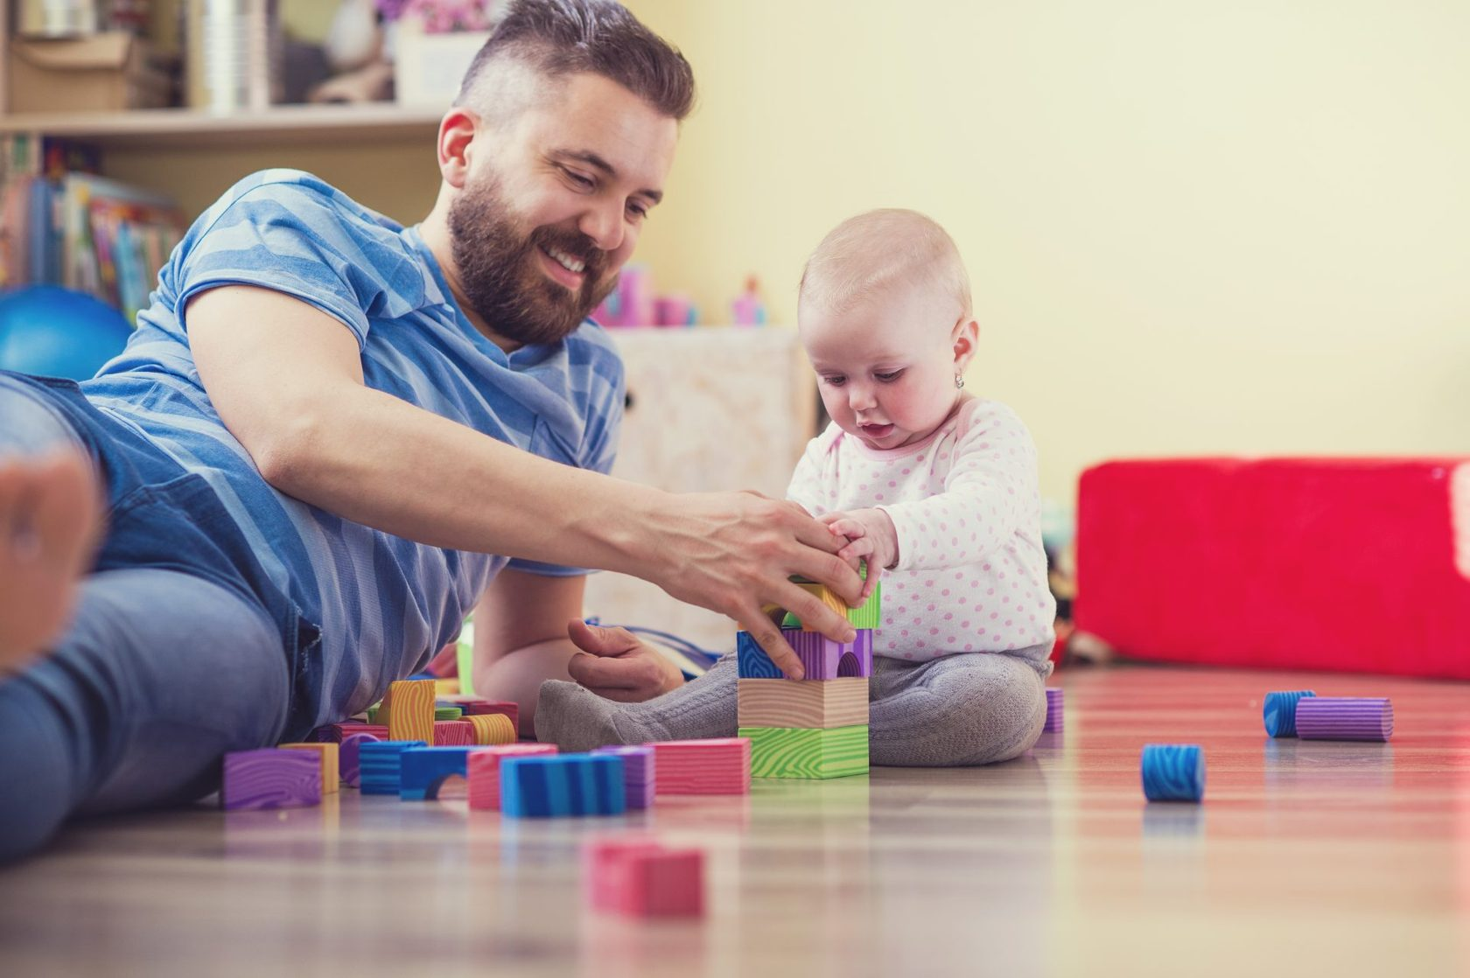
Потребность в отцовской защите
Роль отца в воспитании детей – защищать в случае опасности. Не стоит ждать, пока случится большая проблема, чтобы проявить свою силу
Ребенку важно убедиться в том, что его защитят, до того, как что-нибудь плохое произойдет
Потребность в чувстве защищенности заложена в детях от рождения. Безусловная привязанность есть у них с матерью, основана она на том, что в утробе малыш чувствовал себя в безопасности, поэтому на подсознательном уровне он воспринимает маму, как источник защиты. Отцу же нужно прикладывать усилия, чтобы войти в доверие
Почему это так важно?
Дети всегда найдут того, к кому можно обратиться за защитой и если это будет не отец, значит, эту роль возьмет на себя кто-то другой. Иногда это может быть кто-то из родственников, например, старший брат или дедушка.
Некоторые дети вынуждены искать чувство защищенности, обращаясь к друзьям, воспитателям и учителям. Однако эти люди являются посторонними, поэтому вряд ли они будут настолько заинтересованы в безопасности ребенка, что смогут выполнить функцию отца.
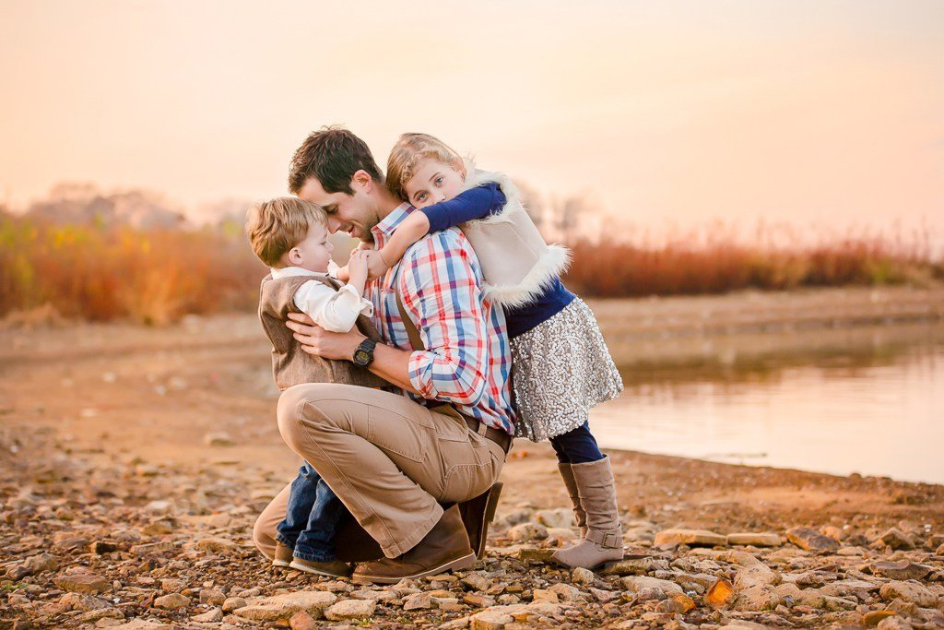
Отцовская защита необходима не только когда возникает опасность, но и для ее предотвращения. Мужчины являются более холоднокровными, чем женщины, поэтому могут научить детей предугадывать возможные опасные ситуации и предотвращать их. Это поможет избежать многих ошибок и не испытывать на себе неприятности.
Иногда опасным является внутренний мир ребенка, ведь дети испытывают много страхов, которые придумывают себе сами. Ни в коем случае нельзя смеяться, слушая их. Если ребенок увидит поддержку отца в том, что для взрослого мужчины кажется нелепым, а для него важным, он будет доверять папе.

Роль отца заключается также в том, чтобы вовремя обнаружить симптомы психических расстройств, вовремя обратиться за медицинской помощью

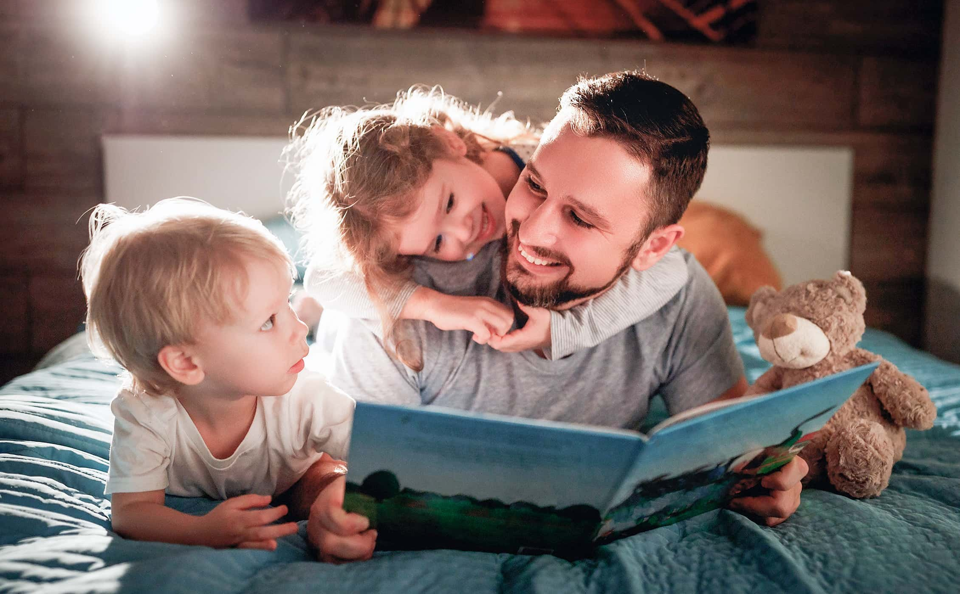
Ведь в воспитании детей важно следить и за их психологическим здоровьем и эмоциональным состоянием. Если повышенная тревожность и страхи могут оказаться признаком психических расстройств, своевременное лечение поможет быстро нормализовать состояние малыша

Зачем ребёнку нужен папа?
Какова роль отца в семье? Ясно, что он не только добытчик финансов для благополучного существования семьи (хотя это тоже немаловажно). Однако, в увлёченности карьерой и стремлением к обогащению, отцы забывают одну из важнейших человеческих ценностей: хорошо воспитать собственного ребёнка

Уникальное преимущество отца в том, что он по отношению к ребёнку выполняет воспитательные функции, отличные от маминых. То есть, папа может дать ребёнку то, что не способна мама. Что именно и как это проявляется? Ориентация на феминизацию, то есть стремление женщины быть активной во всех сферах жизни, сегодня стала отличительной чертой современности. Это связано с часто возникающей необходимостью научиться обходиться без мужчины.
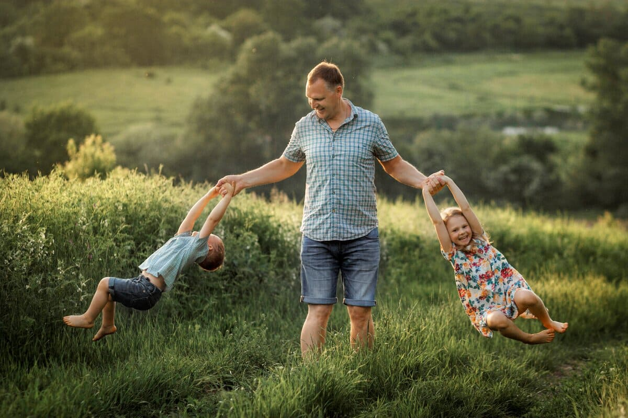
Хорошо ли это? Мама, несомненно, может привить хорошие качества детям – честность, доброту, порядочность, благородство, трудолюбие и многие другие. Однако это никак не заменит роли отца в воспитании детей. Женщина никак не может быть мужчиной – это разные вещи. Именно папа может воспитать детей с мужской точки зрения, обогатив тем самым воспитательный процесс в семье. Благодаря влиянию отца мальчики становятся настоящими мужчинами, а девочки – приобретают такие замечательные и нужные качества в современном обществе как решительность, настойчивость, ответственность, целеустремлённость. Если отец принимает активное участие в семейном воспитании, то его методы логичны и принципиальны. Папа правильно применяет жёсткость и конкретность в воспитании, мама же – жалеет детей, даже если они провинились или не выполняют требования родителей. Часто такая мамина позиция, которая основана на эмоциональности и чувствительности, способствует воспитанию безвольности ребёнка, и вообще нарушает единый семейный подход к педагогике. Баланс в этом поможет соблюсти папа, однако ему понадобится немало терпения и, конечно, времени. Несмотря на занятость, мужчине необходимо бывать рядом с детьми, вникая в их проблемы и обеспокоенности, помогая решить сложные для них жизненные ситуации. В общем, постараться не пропускать важные моменты жизни детей.

Итак, для чего же нужен папа в семье?

Папа дополняет маму и поддерживает в трудных ситуациях.
Папа принимает активное участие в воспитании детей.
Папа берёт ответственность за жизнь, здоровье и благополучие всех членов семьи.
Папа планирует будущее семьи.
Папа является образцом для подражания в жизненных ситуациях.
Папа определяет, что хорошо, а что – плохо.
